合同编号：【请填写】
达能 KOL引流以及官方微博运维项目 服务采购合同
本合同由以下各方在中国签署：
甲方: | 【纽迪希亚贸易（上海）有限公司】
地址: | 【上海浦东新区芳甸路1155号浦东嘉里城3905】
授权代表人/联系人： | 【杨晓未】
联系人电话： | 【021-6179 8888】
联系人电子邮箱地址： | 【viola.yang@nutricia.com】
乙方： | 【上海麦田公共关系咨询有限公司】
地址： | 【上海市静安区成都北路333号招商局广场南楼26楼】
授权代表人/联系人： | 【严佳芳】
联系人电话： | 【134 8284 3618】
联系人电子邮箱地址： | 【nicole.yan@ubs-cn.com】

第一部分 商务条款
- 标的服务
与“商务条款附件二：服务范围及服务标准”所列一致。
- 采购模式
本协议采购模式为（选择其一）：
一次性采购。
固定期限采购。
- 采购价款及支付方式
  - 计费方式及采购价款
    - 本协议总采购价款（人民币元）为： ¥649,462.00 ，以上价款为：
含税价，税率_6_%； 非含税价，税率____%；
    - 本协议项下价款应按以下方式之一支付（选择其一）：
一次性支付。乙方应在采购服务如期完成并经甲方验收合格之后，向甲方出具合格发票并在5个工作日内送达，甲方应在发票日起45日内向乙方支付采购价款。。
其他（请在横线处明确支付条件）：
第一次结算：合同签订后，于2020年3月31日，乙方向甲方出具合格发票并在5个工作日内送达，甲方应在发票日起45日内向乙方支付总采购价款的30%，人民币¥198,838.6（大写：壹拾玖万捌仟捌佰叁拾捌元陆角整）；
接下来每季度按照实际结算：乙方向甲方出具合格发票并在5个工作日内送达，甲方应在发票日起45日内向乙方支付季度结算价款；
项目结束后，乙方达成全年KPI并向甲方提交相应的总结报告，甲方审核无误后，乙方向甲方出具合格发票并在5个工作日内送达，甲方应在发票日起45日内向乙方支付剩余款项，人民币¥42,484.80（大写：肆万贰仟肆佰捌拾肆元捌角整），最终项目结算总金额不超过采购总价款(¥649,462.00 )。
  - 乙方收款账户
户名 | 上海麦田公共关系咨询有限公司
账号 | 310066179018800063802
开户银行 | 交通银行上海徐汇支行
开户银行详细地址 | 上海市徐汇区衡山路18号
- 协议期限
本协议有效期为（选择其一）：
固定期限：本协议自 2020 年 4 月 1 日至 2021 年 3 月 31 日有效。
一次性：本协议有效期限自 年 月 日起，至双方在本合同项下权利义务履行完毕之日届满。
- 争议解决
任何由本协议引起的争议，按以下方式解决（选择其一，若未选择或选择不明确则本条款无效，应适用本协议第二部分“通用条款”第23.3条的规定）：
将争议提交至甲方所在地有管辖权的人民法院诉讼。
将争议提交上海国际经济贸易仲裁委员会，根据其届时有效的仲裁规则在上海仲裁。
将争议提交中国国际经济贸易仲裁委员会 （请填写“北京”、“华南”、“上海”、“西南”、“香港”）总/分会（仲裁中心），根据其届时有效的仲裁规则仲裁。
- 商务条款附件清单
  - 商务条款附件一：乙方营业执照/执业许可证；
  - 商务条款附件二：服务范围及服务标。
-以下无正文-
（签署页）
甲方: | 【纽迪希亚贸易（上海）有限公司】
授权代表人（签章）： | _____________________
日期： 年 月 日
乙方（加盖公章）： | 【上海麦田公共关系咨询有限公司】
授权代表人（签章）： | ____________________
日期： 年 月 日

商务条款附件一：乙方营业执照/执业许可证

商务条款附件二：服务范围及服务标准

- 服务内容（请对服务内容进行详细描述）
1、2个微博媒体投放
2、2个官方微博全年运维

- 服务人员（如对服务人员的专业资质要求等）
AM一名，5年以上相关经验，负责项目策略规划及统筹工作
AE一名，2年以上相关经验，负责执行对接及结案工作
微博运营一名，2年以上相关工作经验，负责微博内容规划，活动策划，执行和发布
医学编辑一名，2年以上相关工作经验，负责科普内容撰写
创意文案一名，2年以上相关工作经验，负责创意文案撰写
平面设计一名，2年以上相关工作经验，负责微博相关图片设计工作

- 服务时间及地点（明确提供服务的点、时间，时间包括但不限于开始时间、完成时间、服务进度等）
2020年4月1日-2021年3月31日2个官方微博运维期间：
每周：单个账号进行3次回复账号提问/评论/私信
每月：单个账号发送8篇原创图文全年共100篇，1篇科普文章全年共12篇
全年：单个账号发送5篇KOL文章，热点跟进共100篇 ，线上互动活动1次

- 服务要求及验收标准（明确对服务成果的验收标准，服务成果数量、效果等内容）
所有服务内容需经甲方邮件确认符合甲方要求后才视为完成，否则乙方需对服务内容根据甲方要求进行不时修改（包括但不限于更换服务人员、调整服务内容等），直至甲方满意。
2020年4月1日-2021年3月31日2个官方微博运维期间：
- 媒体投放（将根据实际情况增补或调换，由甲方书面确认）
- 原创图文：单个账号共100条，150字以内母婴健康或科普知识撰写＋微博配图
- 热点跟进：单个账号共100条，转发或转发配150字以内短文字撰写
- 科普文章：单个账号共12篇，母婴健康科普知识内容撰写1500字以内2-3张配图
- 经验分享文章：单个账号共5篇，母婴健康科普知识内容撰写1500字以内2-3张配图
- 基础运维：单个账号提问/评论/私信的回复运维，每周回复3次
- 互动活动：单个账号全年策划微博轻互动共1次，单次活动参与量不低于3000人
- 全年微博运维KPI：
纽康特-售后微博 | 纽荃星-售后微博 | KOL
粉丝增长量2万 | 增长量1万 | 营养师逸轩，每篇阅读量130w
平均阅读量1500 | 平均阅读量800 | 妈妈育儿日志 每篇阅读量60w
转评赞总和2000 | 转评赞总和1000

- 费用明细

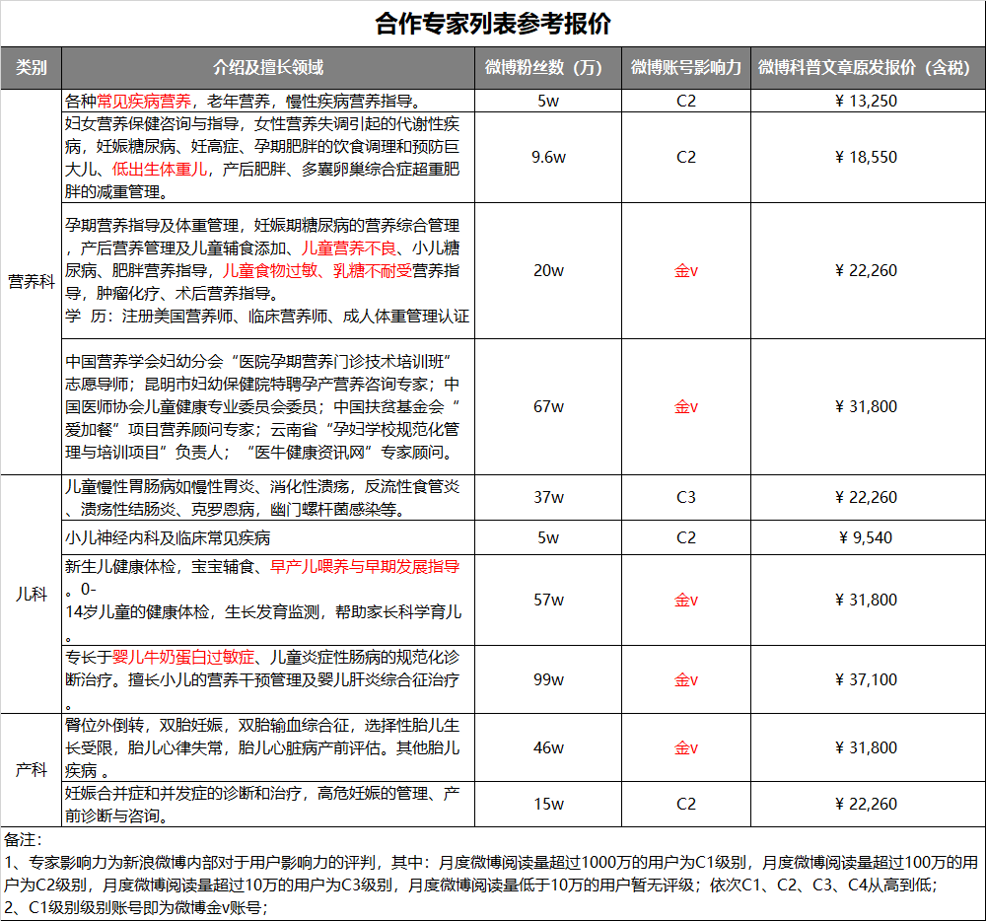

序号 | 服务项 | 服务内容 | 工作内容 | 数量 |  | 单价 | 小计
官方微博运营年度服务报价
1 | 账号定位 | 账号人设定位 | 根据品牌人群，策划账号人设定位和内容运营方向 | 1 | 次 | ¥20,000 | ¥20,000
2 | 日常运营 | 原创图文 | 150字以内母婴健康或科普知识撰写＋微博配图 | 100 | 条 | ¥550 | ¥55,000
3 | 日常运营 | 热点跟进 | 转发或转发配150字以内短文字撰写 | 100 | 条 | ¥200 | ¥20,000
4 | 日常运营 | 科普文章 | 母婴健康科普知识内容撰写1500字以内2-3张配图 | 12 | 篇 | ¥2,100 | ¥25,200
5 | 日常运营 | 经验分享文章 | 母婴健康科普知识内容撰写1500字以内2-3张配图 | 5 | 篇 | ¥3,500 | ¥17,500
6 | 日常运营 | 基础运维 | 月度运维费：账号提问/评论/私信的回复运维，每周三次 | 12 | 月 | ¥1,950 | ¥23,400
7 | 互动活动 | 活动策划 | 活动创意策划 | 1 | 次 | ¥6,000 | ¥6,000
8 | 互动活动 | 活动文案 | 活动文案撰写 | 1 | 次 | ¥3,000 | ¥3,000
9 | 互动活动 | 视觉设计 | 活动海报设计 | 1 | 张 | ¥12,000 | ¥12,000
10 | 互动活动 | 活动执行 | 资料搜集整理、奖品采买发放、活动传播等 | 1 | 次 | ¥3,000 | ¥3,000
11 | 互动活动 | 活动报告 | 报告撰写 | 1 | 次 | ¥1,000 | ¥1,000
12 | 互动活动 | 活动奖品 | 奖品购置，形式不限于实物或虚拟会员卡等 | 1 | 组 | ¥2,000 | ¥2,000
单账号合计 |  |  |  |  |  | ¥188,100
账号数量 |  |  |  |  |  | 2
小计 |  |  |  |  |  | ¥376,200
税点6% |  |  |  |  |  | ¥22,572
合计 |  |  |  |  |  | ¥398,772
官方微博运营年度服务报价
1 | 媒体投放  全年5-7个KOC/KOL账号，单个账号全年至少发送5篇文章  注：将根据账号实际运维情况进行增补或调换，由甲方书面确认 |  |  | 1 | 项 | ¥215,000 | ¥215,000
2 | 服务费（10%) |  |  | 1 | 项 | ¥21,500.00 | ¥21,500
小计 |  |  |  |  |  | ¥236,500
税点6% |  |  |  |  |  | ¥14,190
合计 |  |  |  |  |  | ¥250,690
总价 |  |  |  |  |  | ¥649,462

